**INFORME N° 012-2021-HJAB-SUP-VETF**

**A** : HENRY JENSIN ALARCÓN BARAHONA

REPRESENTANTE LEGAL

**DE** : ING. VÍCTOR E. TORRES FIGUEROA

SUPERVISOR DE OBRA

**ASUNTO** : INFORME PARA PAGO DEL SERVICIO DE SUPERVISIÓN – VALORIZACIÓN Nº 04.

**REFERENCIA** : CONTRATO N° 078-2020- GSRCHOTA

**OBRA** : “REMODELACIÓN DE LOSA DEPORTIVA; EN EL (LA) INSTITUCIÓN EDUCATIVA N° 10526 – EL VERDE EN LA LOCALIDAD EL VERDE, DISTRITO DE CHALAMARCA, PROVINCIA DE CHOTA, DEPARTAMENTO CAJAMARCA”.

**FECHA** : CHOTA, 05 DE AGOSTO DEL 2021

Por el presente tengo a bien de dirigirme a Usted, para expresarle mi cordial saludo e informarle sobre la situación de la obra durante el periodo de supervisión a mi cargo del 16 al 19 de febrero y del 21 al 23 de julio del 2021.

El monto total a cancelar por el servicio de supervisión es de S/. 1,964.20 (MIL NOVECIENTOS SESENTA Y CUATRO CON 20/100) soles.

Referente al avance de obra debo indicar que la obra se encuentra CULMINADA al 100% de acuerdo a la proyección de sus cronogramas aprobado.

Atentamente,

1. **Aspectos Generales de la Obra.**

**Generalidades.**

* 1. **DATOS GENERALES DE LA OBRA**

**CONTRATISTA: :** NANPERU PROYECTOS CONSTRUCCIONES Y SERVICIOS GENERALES S.R.L

OBRA : “REMODELACIÓN DE LOSA DEPORTIVA; EN EL (LA) INSTITUCIÓN EDUCATIVA N° 10526 – EL VERDE EN LA LOCALIDAD EL VERDE, DISTRITO DE CHALAMARCA, PROVINCIA DE CHOTA, DEPARTAMENTO CAJAMARCA”.

ENTIDAD : GERENCIA SUB REGIONAL CHOTA

CONTRATISTA : NANPERU PROYECTOS CONSTRUCCIONES Y SERVICIOS GENERALES S.R.L

PROCESO DE SELECCIÓN OBRA : AS N° 017-2020-GSRCHOTA

CONTRATO DE OBRA : N° 085-2020-GSRCHOTA

MODALIDAD DE EJECUCIÓN : CONTRATA A SUMA ALZADA

PLAZO DE EJECUCIÓN : 45 DÍAS CALENDARIOS

INGENIERO RESIDENTE : ARQ. CESAR HERNÁN SALDAÑA IDROGO

MONTO REFERENCIAL DE OBRA : S/. 215,360.51 (CON IGV)

MONTO CONTRACTUAL : S/. 193,824.46 (CON IGV)

FACTOR DE RELACIÓN : 0.90

FECHA DE FIRMA DE CONTRATO : 30 DE DICIEMBRE DEL 2020

ENTREGA DE TERRENO : 08 DE ENERO DEL 2021

FECHA DE INICIO DE PLAZO OBRA : 09 DE ENERO DEL 2021

FECHA DE SUSPENSIÓN DE PLAZO : 19 DE FEBRERO DEL 2021

FECHA DE REINICIO DE OBRA : 21 DE JULIO DEL 2021

FECHA DE TERMINO REAL DE OBRA : 23 DE JULIO DEL 2021

SITUACIÓN DE LA OBRA : CULMINADA AL 100%.

**SUPERVISIÓN**

SUPERVISIÓN : HENRY JENSIN ALARCÓN BARAHONA

CONTRATO DE SUPERVISIÓN : N° 078-2020- GSRCHOTA

DIRECCIÓN FISCAL : PSJ. DANIEL CARRIÓN N° 173 - CHOTA

SUPERVISOR : ING. VÍCTOR ENRIQUE TORRES FIGUEROA

PPTO CONTRATO : S/. 13,630.00 (ING.IGV).

FECHA DE SUSCRIPCIÓN DEL CONTRATO : 28 DE DICIEMBRE DEL 2020

INICIO DE SUPERVISIÓN : 09 DE ENERO DEL 2021.

PLAZO DE SUPERVISIÓN : 45 DÍAS CALENDARIOS

* 1. **LOCALIZACIÓN Y ENTORNO**

OBRA: “REMODELACIÓN DE LOSA DEPORTIVA; EN EL (LA) INSTITUCIÓN EDUCATIVA N° 10526 – EL VERDE EN LA LOCALIDAD EL VERDE, DISTRITO DE CHALAMARCA, PROVINCIA DE CHOTA, DEPARTAMENTO CAJAMARCA”.

Centro Poblado ­: El Verde

Distrito : Chalamarca

Provincia : Chota

Departamento : Cajamarca

* 1. **DESCRIPCION RESUMIDA DEL PROYECTO Y ZONIFICACION DEL PROYECTO**

La obra consiste en la implementación del techo curvo cuenta con una cobertura liviana cuyas dimensiones son las siguientes: 23.70 m x 33.00 m, con un área en proyección horizontal de 782.10 m2. La cobertura presenta en general una cobertura de ALUZINC TR4 OPACO y POLICARBONATO TRANSLUCIDO para permitir el ingreso de luz hacia la plataforma deportiva.

La cobertura se sustenta en una estructura metálica en arco que se apoya en columnas metálicas de tubo de acero. Cada columna cuenta con un pedestal de 40 cm x 40 cm x 50 cm de concreto armado.

|  |  |  |  |
| --- | --- | --- | --- |
| **PARTIDA** | **DESCRIPCION** | **UNID** | **METRADO** |
| **01** | **OBRAS PROVISIONALES** |  |  |
| 01.01 | CARTEL DE OBRA DE 3.60 X 2.40 M | Und | 1.00 |
| 01.02 | AMBIENTE PARA ALMACÉN Y OFICINA | glb | 1.00 |
| 01.03 | CERCO PROVISIONAL DE OBRA | m | 122.00 |
| 01.04 | MOVILIZACIÓN Y DESMOVILIZACIÓN DE EQUIPOS | glb | 1.00 |
| 01.05 | SUMINISTRO DE AGUA PARA LA CONSTRUCCIÓN | glb | 1.00 |
| **02** | **SEGURIDAD Y SALUD** |  |  |
| 02.01 | SEÑALIZACION TEMPORAL Y SEGURIDAD | glb | 1.00 |
| **03** | **TRABAJOS PRELIMINARES** |  |  |
| 03.01 | TRAZO, NIVELES Y REPLANTEO | m2 | 704.00 |
| 03.02 | DEMOLICION DE ESTRUCTURAS DE CONCRETO | m3 | 3.20 |
| 03.03 | ACARREO DE ESCOMBROS EN CARRETILLA (DIST. PROM. 50 M) | m3 | 4.16 |
| **04** | **MOVIMIENTO DE TIERRAS** |  |  |
| 04.01 | EXCAVACION PARA ZAPATAS | m3 | 17.60 |
| 04.02 | NIVELACIÓN Y COMPACTACIÓN DE FONDO DE CIMENTACIÓN | m2 | 16.00 |
| 04.03 | RELLENO Y COMPACTADO CON MATERIAL PROPIO SELECCIONADO | m3 | 8.74 |
| 04.04 | ACARREO DE MAT. EXCEDENTE EN CARRETILLA (DIST. PROM. 50 M) | m3 | 12.40 |
| 04.05 | ELIMINACIÓN DE MATERIAL EXCEDENTE C/VOLQUETE | m3 | 16.56 |
| **05** | **OBRAS DE CONCRETO SIMPLE** |  |  |
| 05.01 | SOLADO MEZCLA 1:10 CEMENTO - HORMIGÓN | m3 | 1.60 |
| 05.02 | ENCOFRADO Y DESENCOFRADO DE COLUMNETA | m2 | 3.20 |
| 05.03 | CONCRETO f'c=140 Kg/cm2 EN COLUMNETA PARA MONTANTE DE AGUA DE LLUVIA | m3 | 0.16 |
| 05.04 | REPOSICIÓN DE CONCRETO f'c=175 kg/cm2 EN ZONA AFECTADA (LOSA) | m3 | 2.40 |
| **06** | **OBRAS DE CONCRETO ARMADO** |  |  |
| **06.01** | **ZAPATAS** |  |  |
| 06.01.01 | CONCRETO PARA ZAPATAS F´C=210 KG/CM2 | m3 | 6.40 |
| 06.01.02 | ACERO PARA ZAPATAS FY=4200 KG/CM2 | kg | 175.12 |
| **06.02** | **PEDESTAL** |  |  |
| 06.02.01 | CONCRETO PARA PEDESTAL FC=210 KG/CM2 | m3 | 2.82 |
| 06.02.02 | ENCOFRADO Y DESENCOFRADO DE PEDESTAL | m2 | 40.96 |
| 06.02.03 | ACERO FY=4200 KG/CM2 PARA PEDESTAL | kg | 565.89 |
| **07** | **ESTRUCTURAS METALICAS Y CUBIERTAS** |  |  |
| 07.01 | COLUMNAS DE TUBO DE ACERO 8" X 8" X 3 MM | Und | 16.00 |
| 07.02 | ARMADURA METALICA TIPO ARCO (LUZ = 22 M) | Und | 8.00 |
| 07.03 | CUMBRERA METALICA | Und | 7.00 |
| 07.04 | CORREAS DE TUBO RECTANGULAR 2"X4"X 2.50 MM | m | 759.00 |
| 07.05 | CORREAS DE TUBO CUADRADO DE 2"X2"X 2.50 MM | m | 56.24 |
| 07.06 | TEMPLADORES TIPO 1: 1L 2" X 2" X 3 MM | m | 117.20 |
| 07.07 | TEMPLADORES TIPO 2: 2L 2" X 2" X 4 MM | m | 175.76 |
| 07.08 | IZAMIENTO DE ARMADURAS METÁLICAS | glb | 1.00 |
| 07.09 | COBERTURA ALUZINC CURVO OPACO DE 0.40 MM | m2 | 853.82 |
| 07.10 | COBERTURA POLICARBONATO TRASLUCIDO DE 1 MM | m2 | 75.46 |
| 07.11 | COBERTURA LATERAL DE PLANCHA GALVANIZADA E=1/27" | m2 | 206.00 |
| **08** | **PINTURA** |  |  |
| 08.01 | PINTURA LATEX EN PEDESTALES | m2 | 12.80 |
| **09** | **SISTEMA DE AGUA DE LLUVIA** |  |  |
| 09.01 | CANALETA DE ALUZINC 15 CM X 20 CM | m | 66.00 |
| 09.02 | TUBERIA DE PVC SAP 4" | m | 29.20 |
| 09.03 | CODO DE PVC SAP DE 4" X 90° | Und | 20.00 |
| **10** | **INSTALACIONES ELÉCTRICAS** |  |  |
| 10.01 | SALIDA DE TECHO | pto | 6.00 |
| 10.02 | TUBERIAS PARA INSTALACIONES ELECTRICAS SAP 20 MM (3/4") | m | 99.25 |
| 10.03 | CABLE ELECTRICO NH-80 - 2.5 MM2 | m | 374.10 |
| 10.04 | ALIMENTADOR GENERAL - CABLE N2XH - 4 MM2 | glb | 1.00 |
| 10.05 | TABLEROS DE DISTRIBUCION DE PVC CON 8 POLOS | Und | 1.00 |
| 10.06 | INTERRUPTOR TERMOMAGNETICO DE 2 X 15 A | Und | 2.00 |
| 10.07 | INTERRUPTOR DIFERENCIAL DE 2 X 25 A | Und | 1.00 |
| 10.08 | CAJA DE PASE DE 10X10X5 CM | Und | 1.00 |
| **11** | **ARTEFACTOS** |  |  |
| 11.01 | REFLECTORES LED DE 200 W | Und | 6.00 |
| **12** | **OTROS** |  |  |
| 12.01 | FLETE TERRESTRE | glb | 1.00 |
| **13** | **PLAN PARA LA VIGILANCIA, PREVENCION Y CONTROL DEL COVID-19** |  |  |
| 13.01 | EQUIPAMIENTO PARA LA VIGILANCIA DE LA SALUD | glb | 1.00 |
| 13.02 | LIMPIEZA Y DESINFECCIÓN DE AMBIENTES Y EQUIPOS | glb | 1.00 |
| 13.03 | IMPLEMENTACIÓN DE MEDIDAS DE PROTECCIÓN PERSONAL PARA EL PERSONAL DE OBRA | glb | 1.00 |
| 13.04 | PUNTO DE CONTROL DE DESINFECCIÓN DE LAVADO DE MANOS | glb | 1.00 |
| 13.05 | PUNTO DE CONTROL DE DESINFECCIÓN DE CALZADO | glb | 1.00 |

* 1. **PLAZO DE EJECUCION**

El plazo de la ejecución de la obra es de 45 días calendarios.

1. **HECHOS RELEVANTES Y MEDIDAS CORRECTIVAS**

• Ejecución de la obra con retrasó por presencia de lluvias

**Medidas Correctivas Adoptadas**

• Se coordino con el contratista par que presente suspensión de plazo por las constantes lluvias durante los primeros días del mes de febrero.

1. **DE LA VALORIZACIÓN N° 04 – DEL 16 AL 19 DE FEBRERO Y DEL 21 AL 23 JULIO 2021 DEL CONTRATISTA.**

# AVANCES FÍSICOS

Al avance desde el 16 al 19 de febrero y del 21 al 23 de julio del 2021 la Valorización N° 4.

Avance programado del 16 al 19 de febrero y 21 al 23 de julio : 23.10%

Avance ejecutado del 16 al 19 de febrero y 21 al 23 de julio : 41.91%

Avance programado acumulado 16 al 19 de febrero y 21 al 23 de julio: 100.00%

Avance ejecutado acumulado 16 al 19 de febrero y 21 al 23 de julio : 100.00%

Situación de la obra: CULMINADA al 100.00%



# RESUMEN DE PAGOS EFECTUADOS AL CONTRATISTA

El presente informe corresponde a las actividades realizadas del 16 al 19 de febrero y 21 al 23 de julio, periodo en el cual se ha ejecutado lo siguiente:

|  |  |  |  |
| --- | --- | --- | --- |
| **PARTIDA** | **DESCRIPCIÓN** | **UND** | **MET. EJECUT** |
| **01** | **OBRAS PROVISIONALES** |  |  |
| 01.01 | CARTEL DE OBRA DE 3.60 X 2.40 M | Und | 1.00 |
| 01.02 | AMBIENTE PARA ALMACÉN Y OFICINA | glb | 1.00 |
| 01.03 | CERCO PROVISIONAL DE OBRA | m | 122.00 |
| 01.04 | MOVILIZACIÓN Y DESMOVILIZACIÓN DE EQUIPOS | glb | 1.00 |
| 01.05 | SUMINISTRO DE AGUA PARA LA CONSTRUCCIÓN | glb | 1.00 |
| **02** | **SEGURIDAD Y SALUD** |  |  |
| 02.01 | SEÑALIZACION TEMPORAL Y SEGURIDAD | glb | 1.00 |
| **03** | **TRABAJOS PRELIMINARES** |  |  |
| 03.01 | TRAZO, NIVELES Y REPLANTEO | m2 | 704.00 |
| 03.02 | DEMOLICION DE ESTRUCTURAS DE CONCRETO | m3 | 3.20 |
| 03.03 | ACARREO DE ESCOMBROS EN CARRETILLA (DIST. PROM. 50 M) | m3 | 4.16 |
| **04** | **MOVIMIENTO DE TIERRAS** |  |  |
| 04.01 | EXCAVACION PARA ZAPATAS | m3 | 17.60 |
| 04.02 | NIVELACIÓN Y COMPACTACIÓN DE FONDO DE CIMENTACIÓN | m2 | 16.00 |
| 04.03 | RELLENO Y COMPACTADO CON MATERIAL PROPIO SELECCIONADO | m3 | 8.74 |
| 04.04 | ACARREO DE MAT. EXCEDENTE EN CARRETILLA (DIST. PROM. 50 M) | m3 | 12.40 |
| 04.05 | ELIMINACIÓN DE MATERIAL EXCEDENTE C/VOLQUETE | m3 | 16.56 |
| **05** | **OBRAS DE CONCRETO SIMPLE** |  |  |
| 05.01 | SOLADO MEZCLA 1:10 CEMENTO - HORMIGÓN | m3 | 1.60 |
| 05.02 | ENCOFRADO Y DESENCOFRADO DE COLUMNETA | m2 | 3.20 |
| 05.03 | CONCRETO f'c=140 Kg/cm2 EN COLUMNETA PARA MONTANTE DE AGUA DE LLUVIA | m3 | 0.16 |
| 05.04 | REPOSICIÓN DE CONCRETO f'c=175 kg/cm2 EN ZONA AFECTADA (LOSA) | m3 | 2.40 |
| **06** | **OBRAS DE CONCRETO ARMADO** |  |  |
| **06.01** | **ZAPATAS** |  |  |
| 06.01.01 | CONCRETO PARA ZAPATAS F´C=210 KG/CM2 | m3 | 6.40 |
| 06.01.02 | ACERO PARA ZAPATAS FY=4200 KG/CM2 | kg | 175.12 |
| **06.02** | **PEDESTAL** |  |  |
| 06.02.01 | CONCRETO PARA PEDESTAL FC=210 KG/CM2 | m3 | 2.82 |
| 06.02.02 | ENCOFRADO Y DESENCOFRADO DE PEDESTAL | m2 | 40.96 |
| 06.02.03 | ACERO FY=4200 KG/CM2 PARA PEDESTAL | kg | 565.89 |
| **07** | **ESTRUCTURAS METALICAS Y CUBIERTAS** |  |  |
| 07.01 | COLUMNAS DE TUBO DE ACERO 8" X 8" X 3 MM | Und | 8.00 |
| 07.02 | ARMADURA METALICA TIPO ARCO (LUZ = 22 M) | Und | 8.00 |
| 07.03 | CUMBRERA METALICA | Und | 7.00 |
| 07.04 | CORREAS DE TUBO RECTANGULAR 2"X4"X 2.50 MM | m | 759.00 |
| 07.05 | CORREAS DE TUBO CUADRADO DE 2"X2"X 2.50 MM | m | 56.24 |
| 07.06 | TEMPLADORES TIPO 1: 1L 2" X 2" X 3 MM | m | 117.20 |
| 07.07 | TEMPLADORES TIPO 2: 2L 2" X 2" X 4 MM | m | 175.76 |
| 07.08 | IZAMIENTO DE ARMADURAS METÁLICAS | glb | 1.00 |
| 07.09 | COBERTURA ALUZINC CURVO OPACO DE 0.40 MM | m2 | 853.82 |
| 07.10 | COBERTURA POLICARBONATO TRASLUCIDO DE 1 MM | m2 | 75.46 |
| 07.11 | COBERTURA LATERAL DE PLANCHA GALVANIZADA E=1/27" | m2 | 206.00 |
| **08** | **PINTURA** |  |  |
| 08.01 | PINTURA LATEX EN PEDESTALES | m2 | 12.80 |
| **09** | **SISTEMA DE AGUA DE LLUVIA** |  |  |
| 09.01 | CANALETA DE ALUZINC 15 CM X 20 CM | m | 66.00 |
| 09.02 | TUBERIA DE PVC SAP 4" | m | 29.20 |
| 09.03 | CODO DE PVC SAP DE 4" X 90° | Und | 20.00 |
| **10** | **INSTALACIONES ELÉCTRICAS** |  |  |
| 10.01 | SALIDA DE TECHO | pto | 6.00 |
| 10.02 | TUBERIAS PARA INSTALACIONES ELECTRICAS SAP 20 MM (3/4") | m | 99.25 |
| 10.03 | CABLE ELECTRICO NH-80 - 2.5 MM2 | m | 374.10 |
| 10.04 | ALIMENTADOR GENERAL - CABLE N2XH - 4 MM2 | glb | 1.00 |
| 10.05 | TABLEROS DE DISTRIBUCION DE PVC CON 8 POLOS | Und | 1.00 |
| 10.06 | INTERRUPTOR TERMOMAGNETICO DE 2 X 15 A | Und | 2.00 |
| 10.07 | INTERRUPTOR DIFERENCIAL DE 2 X 25 A | Und | 1.00 |
| 10.08 | CAJA DE PASE DE 10X10X5 CM | Und | 1.00 |
| **11** | **ARTEFACTOS** |  |  |
| 11.01 | REFLECTORES LED DE 200 W | Und | 6.00 |
| **12** | **OTROS** |  |  |
| 12.01 | FLETE TERRESTRE | glb | 3226.35 |
| **13** | **PLAN PARA LA VIGILANCIA, PREVENCION Y CONTROL DEL COVID-19** |  |  |
| 13.01 | EQUIPAMIENTO PARA LA VIGILANCIA DE LA SALUD | glb | 1.00 |
| 13.02 | LIMPIEZA Y DESINFECCIÓN DE AMBIENTES Y EQUIPOS | glb | 1.00 |
| 13.03 | IMPLEMENTACIÓN DE MEDIDAS DE PROTECCIÓN PERSONAL PARA EL PERSONAL DE OBRA | glb | 1.00 |
| 13.04 | PUNTO DE CONTROL DE DESINFECCIÓN DE LAVADO DE MANOS | glb | 1.00 |
| 13.05 | PUNTO DE CONTROL DE DESINFECCIÓN DE CALZADO | glb | 1.00 |

1. **DE LA VALORIZACIÓN N° 04**

Se realizo el pago de la primera y segunda y tercera valorización y pendiente la cuarta valorización de pago correspondiente al último periodo de acuerdo al detalle:

|  |  |  |  |  |  |
| --- | --- | --- | --- | --- | --- |
| Resumen de Valorizaciones | | | | | |
|  | **Valor Referencial** | **Valorización N° 01** | **Valorización N° 02** | **Valorización N° 03** | **Valorización N° 04** |
| **COSTO DIRECTO** | **S/. 137,507.30** | **S/. 11,566.90** | **S/.56,840.60** | **S/.14,826.47** | **S/ 57,634.18** |
| GASTOS GENERALES 14.45 % | S/. 19,875.35 | S/. 1,186.11 | S/8,215.76 | S/2,143.02 | S/8,330.46 |
| UTILIDAD 5.00 % | S/. 6,875.37 | S/. 410.30 | S/.2,842.03 | S/.741.32 | S/2,881.71 |
| **SUB - TOTAL** | **S/. 164,258.02** | **S/. 9,802.46** | **S/ 67,898.39** | **S/ 17,710.82** | **S/68,846.35** |
| I.G.V. (18 % ) | S/. 29,566.44 | S/. 1,764.44 | S/ 12,221.71 | S/ 3,187.95 | S/12,392.34 |
| **TOTAL VALOR CONTRATADO** | **S/. 193,824.46** | **S/. 11,566.90** | **S/ 80,120.10** | **S/ 20,898.76** | **S/81,238.69** |
| PORCENTAJE | 100% | 5.97% | 41.34% | 10.78% | 41.91% |

# RESUMEN DE TRABAJOS REALIZADOS POR EL EJECUTOR DE OBRA.

# f) ANÁLISIS COMPARATIVO DE AVANCE PROGRAMADO VERSUS AVANCE REAL, FÍSICO Y FINANCIERO, CON SUS CORRESPONDIENTES CURVAS “S”

* + 1. **AVANCE FÍSICO PROGRAMADO VERSUS AVANCE FÍSICO EJECUTADO.**
    2. **AVANCE FINANCIERO PROGRAMADO VERSUS AVANCE FINANCIERO EJECUTADO.**

# RESUMEN DE PERSONAL, MAQUINARIA, EQUIPOS, PROFESIONALES Y OBREROS DISPONIBLES EN LA OBRA; LO CUAL INCLUYE AL EJECUTOR Y A LA SUPERVISIÓN

* **Mano de obra**

01 Residente de obra

01 Almacenero

01 maestro de Obra

02 Operarios

01 Oficial

03 Peones

* **Equipo y Herramientas**

03 Lampas

03 Picos.

02 Barretas

02 Combas de 18 Libras. c/u.

02 Taladro Eléctrico.

01 Cizalla

01 Sierra Circular para corte de Madera

01 Mezcladora de Concreto 9 P3.

01 Vibrador de Concreto

01 Wincha de 50 m.

# RESUMEN DE PERSONAL DE LA SUPERVISIÓN

01 Supervisor de Obra

1. **Conclusiones y sugerencias**

* La Supervisión ha cuantificado los trabajos del contratista, para establecer qué porcentaje de avance de obra ha logrado realizar durante dicho periodo respecto al presupuesto de obra y al cronograma vigente, desarrollando un Avance Ejecutado Acumulado de 100%, que comparando que la obra se encuentra culminada.
* De acuerdo al CONTRATO Nº 078-2020 GSRCHOTA Por 7 días trabajados (del 16 al 19 de febrero y del 21 al 23 de juliodel 2021), el monto para el pago de la supervisión es de **1,964.20 (MIL NOVECIENTOS SESENTA Y CUATRO CON 20/100) soles.**
* Se sugiere a la entidad agilizar el trámite de la valorización para evitar pagar intereses por retrasos en los pagos.

1. **Panel Fotográfico**

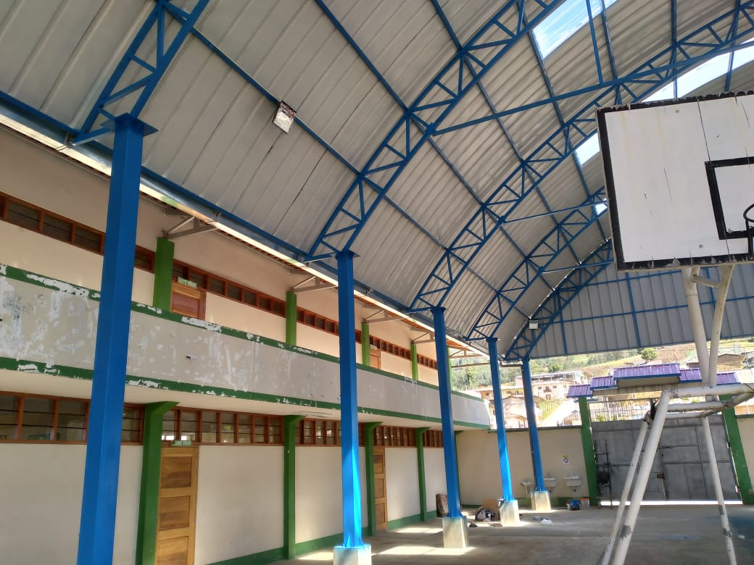

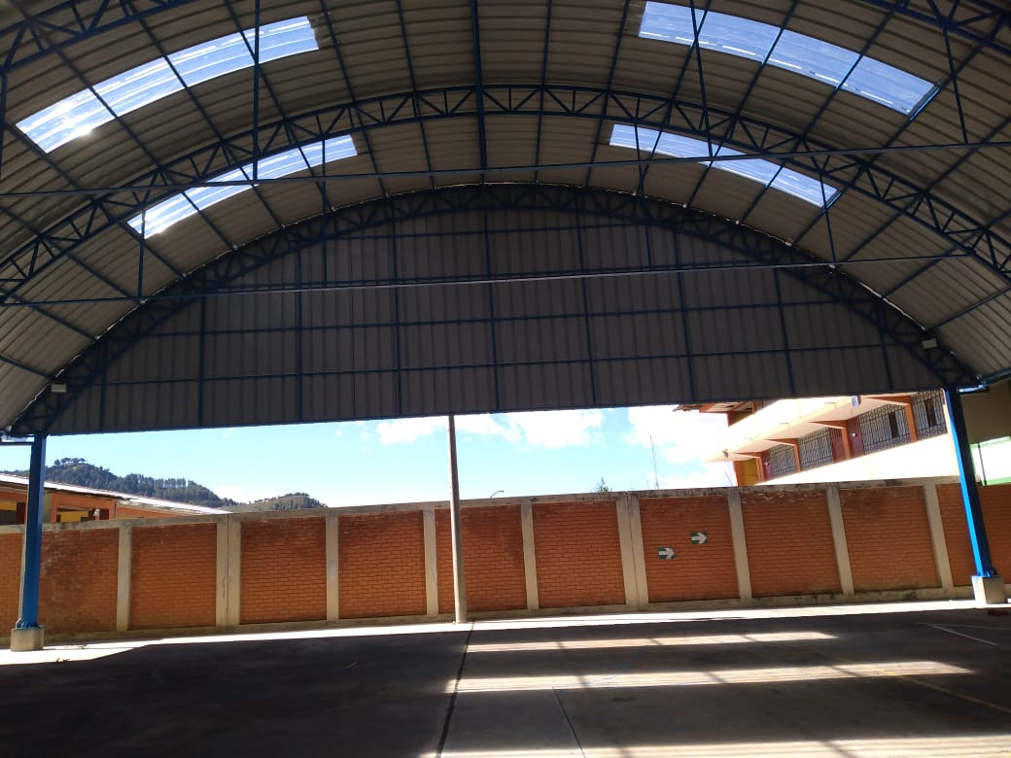**Fotografía N° 1.** Vista de acabado final en columnas y cobertura.

**Fotografía N° 2.** Vista de ejecución de cobertura lateral y templadores.

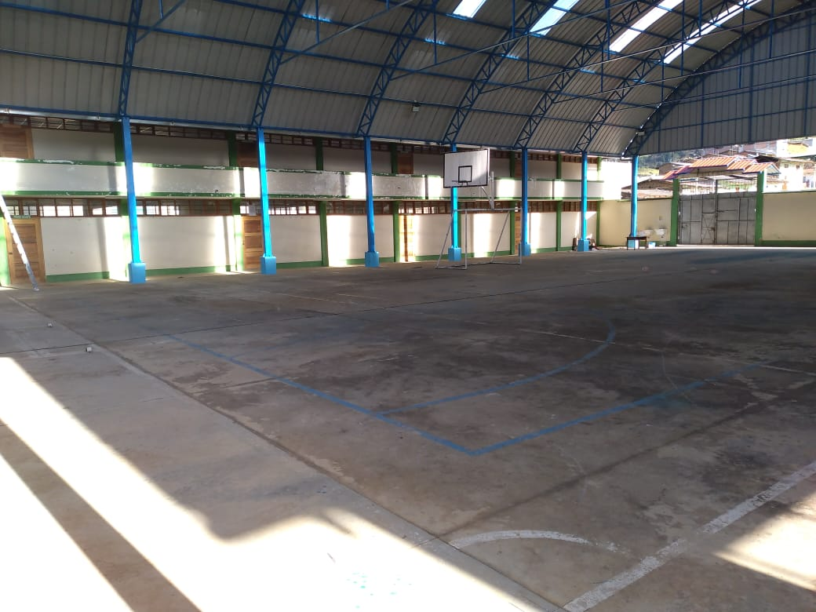

**Fotografía N° 3.** Vista de acabado final de obra.

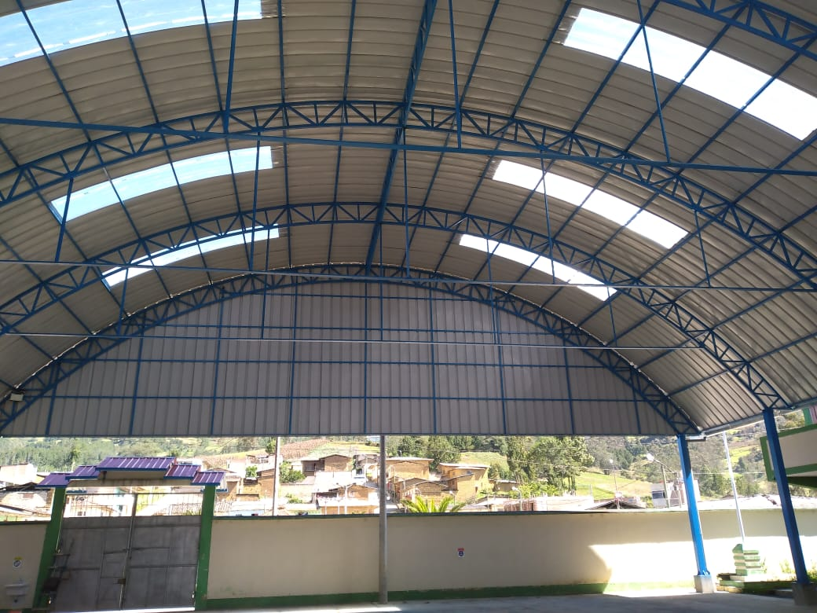

**Fotografía N° 4.** Vista de acabado final de templadores, cobertura metálica y traslucida.

**COPIAS DEL CUADERNO DE OBRA**

**VALORIZACIÓN DEL MES DEL INFORME**

**CONTROL ECONÓMICO FORMATO E-4**

**CERTIFICADO DE HABILIDAD**